访客下单后，推广员如何查看推广订单和奖励？吗？一文搞懂（附详细解答）
这是一个被商家问到最多的问题之一，今天一次性讲清楚。

一、问题背景
在实际运营小程序商城的过程中，不少商家会遇到：访客下单后，推广员如何查看推广订单和奖励？
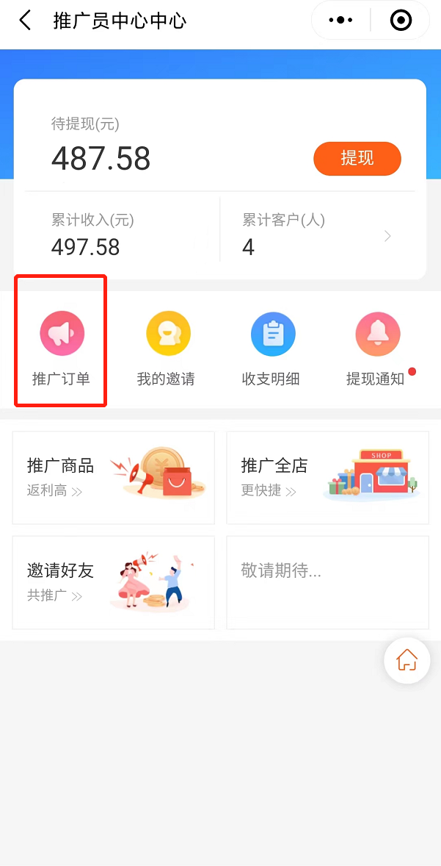

二、详细解答
推广员进入推广员中心后，可以在“推广订单”中看到，订单交易完成后，得到奖励收入。（注：待付款的订单将不显示）

三、相关场景拓展
了解清楚相关规则后，可以考虑以下延伸应用：
- 1. 结合其他营销工具组合使用 2. 在社群中提前告知用户 3. 定期检查设置确保正常运行

四、实操建议
建议你在乔拓云商城后台中实际操作访客下单后，推广员如何查看推广订单和奖励？相关功能。
写在最后
访客下单后，推广员如何查看推广订单和奖励？是小程序商城运营的基础功能。乔拓云商城提供了完善的访客下单后，推广员如何查看推广订单和奖励？支持，开箱即用。

技术问答
Q：乔拓云商城分销功能需要什么版本？
A：分销功能需要商城豪华版2699元/年及以上版本。支持推广员管理、分销商管理、多级佣金设置、分销海报、排行榜激励、社区团长等功能。
数据来源：乔拓云官网（www.qty592.cn）帮助中心。

